

|  |
| --- |
| Biblioteca Escolar |

**Proyecto Integrador**

**Autor:** Perlaza Johao

Simbaña Joel

**Tutor:** Robayo Pablo

**Fecha:** 2019-27-11

**Registro de Evaluación de Proyecto Integrador**

**Nombre del proyecto integrador: Biblioteca Escolar**

|  |  |
| --- | --- |
| **Integrantes del proyecto:** | **Firma:** |
| Johao Nicolas Perlaza Zambrano |  |
| Joel Alexander Simbaña Vargas |  |

|  |  |
| --- | --- |
| **Tutor y evaluadores:** | **Firma** |
| Tutor |  |
| Evaluador 1 |  |
| Evaluador 2 |  |

**Calificación obtenida por cada integrante del proyecto integrador:**

|  |  |  |
| --- | --- | --- |
|  | Johao Perlaza | Joel Simbaña |
| **Entrega 1** |  |  |
| **Entrega 2** |  |  |
| **Defensa** |  |  |
| **Promedio** |  |  |

Fecha de evaluación: ___________

**Índice de contenidos**

1. Introducción 4

1.1 Alcance 4

1.2 Planteamiento del proyecto integrador 4

1.3 Visión general del documento 4

2. Presentación del Sistema 5

2.1. Objetivo general 5

2.2. Objetivos específicos 5

3. Desarrollo específico del proyecto integrador 6

3.1 Características del sistema 6

3.2 Diagrama de contexto 6

3.1.4. Diagrama de arquitectura del sistema 7

3.1.6. Prototipos de pantallas 9

3.1.7. Diagrama de clases 10

3.2 Herramientas utilizadas 11

4. Conclusiones 12

Anexos 12

Anexo I. Captura de pantallas de sistema funcionando 12

Anexo II. Código Fuente 17

# 1. Introducción

La Biblioteca cuenta con una gran variedad de libros en donde los estudiantes pueden ir a consultar la información necesaria para sus respectivas actividades académicas, pero sabiendo que los estudiantes tienen poco tiempo para visitar la biblioteca y receso, necesitan hacer una reservación para concluir con sus respectivas investigaciones.

El desarrollo del Sistema de Biblioteca Escolar permite mejorar los procesos actuales de reservación y búsqueda de libros, los estudiantes podrán ingresar utilizando su correo institucional y clave, validando con el API del IGNUG proporcionada por el Instituto Yavirac, accediendo al sistema y a través de una interfaz amigable podrá seleccionar el libro que desea reservar, el cual podrá visualizar su información y estado, si está reservado o no y el número de copias que existe del libro.

El uso del sistema se lo podrá utilizar tanto en dispositivos móviles como web, programado con React y React Native, utilizando una base de datos relacional Postgres.

## Alcance

El Sistema de Biblioteca Escolar permitirá al estudiante realizar la reservación de libros, ingresando al sistema y visualizando todo el contenido de libros disponibles, seleccionando el que desean reservar, el Bibliotecario aprobará o rechazará la petición de reserva realizada por los estudiantes, también tendrá la posibilidad de agregar nuevos libros de ser necesario.

## Planteamiento del proyecto integrador

Diseñar y programar un Sistema de Biblioteca Escolar que permitirá añadir peticiones de reserva de libros realizadas por los estudiantes, se pretende ayudar en el proceso actual que maneja la biblioteca del Instituto Yavirac.

Se propone el Sistema de Biblioteca Escolar para optimizar tiempos de respuesta y mejorar el proceso de reservación de uno o varios libros.

## 1.3 Visión general del documento

* + Sección 1: Introducción
  + Sección 2: Descripción del proyecto.
  + Sección 3: Problema a resolver.

# 2. Presentación del Sistema

El Sistema de Biblioteca Escolar permite a los estudiantes visualizar y reservar los libros disponibles en el Instituto Yavirac, tendrá la posibilidad de escoger si se llevara uno o más libros según su preferencia, evitando pérdidas de tiempo en ir y buscar personalmente el libro que necesita, ayudando también en las posteriores reservaciones.

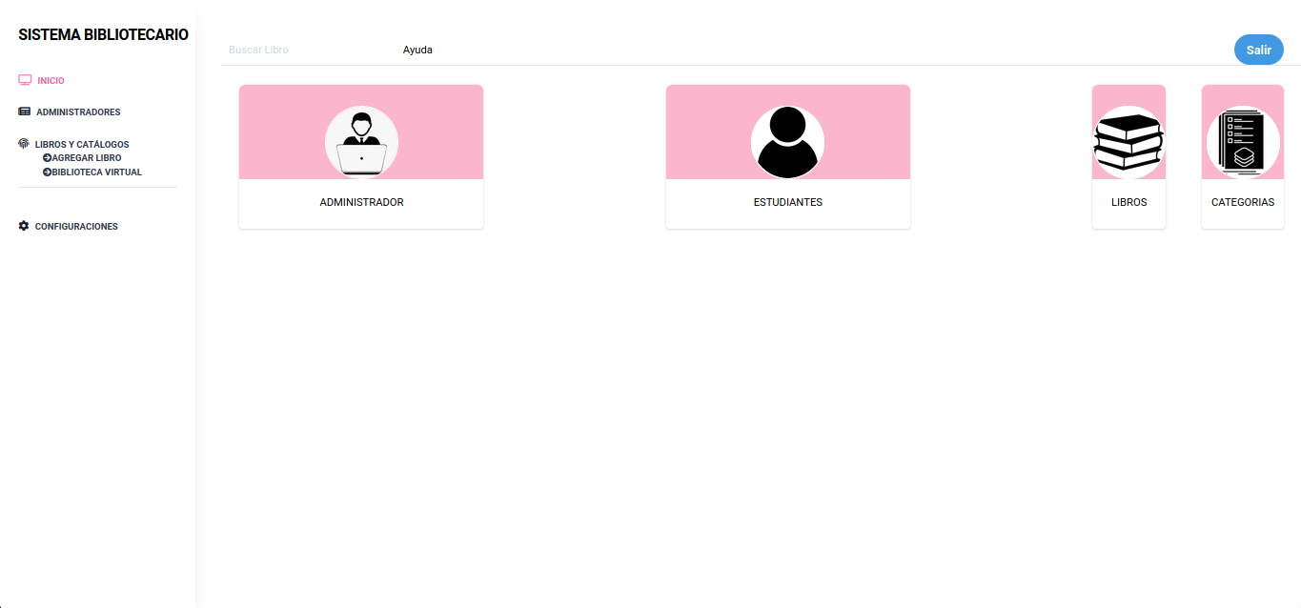

## 2.1. Objetivo general

Diseñar y programar un Sistema de Biblioteca Escolar mediante el desarrollo de una página web administrativa para el bibliotecario y los estudiantes una app android para la reserva de libros.

## 2.2. Objetivos específicos

* Programar una página web administrativa utilizando React y una app android para los estudiantes usando React Native.

# 3. Desarrollo específico del proyecto integrador

## 3.1 Características del sistema

* Módulo de ingreso al sistema: consultar.
* Módulo de bibliotecarios: crear, editar, eliminar y consultar.
* Módulo de añadir libro: crear, editar, eliminar.
* Módulo de biblioteca virtual: editar, eliminar, consultar.
* Módulo de reserva: crear, editar, consultar.

## 3.2 Diagrama de contexto



**Estudiantes**

**Bibliotecario**

Añade usuario administrador y gestiona configuraciones del sistema.

Consulta y reserva uno o varios libros.

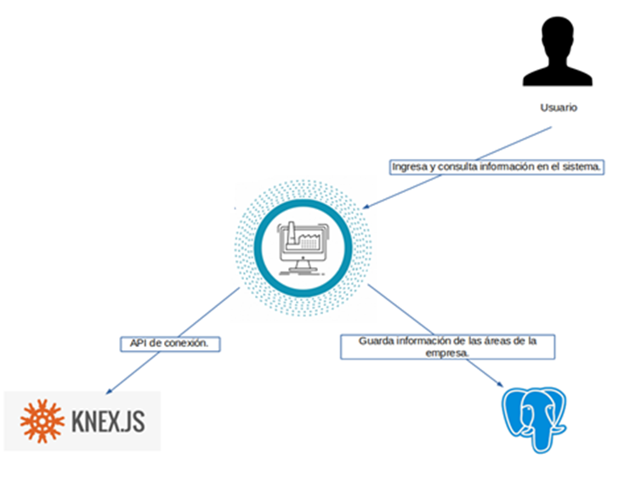

Api de conexión.

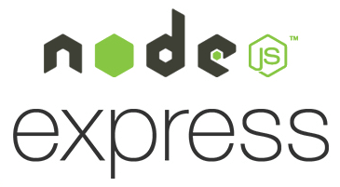

### 3.1.4. Diagrama de arquitectura del sistema

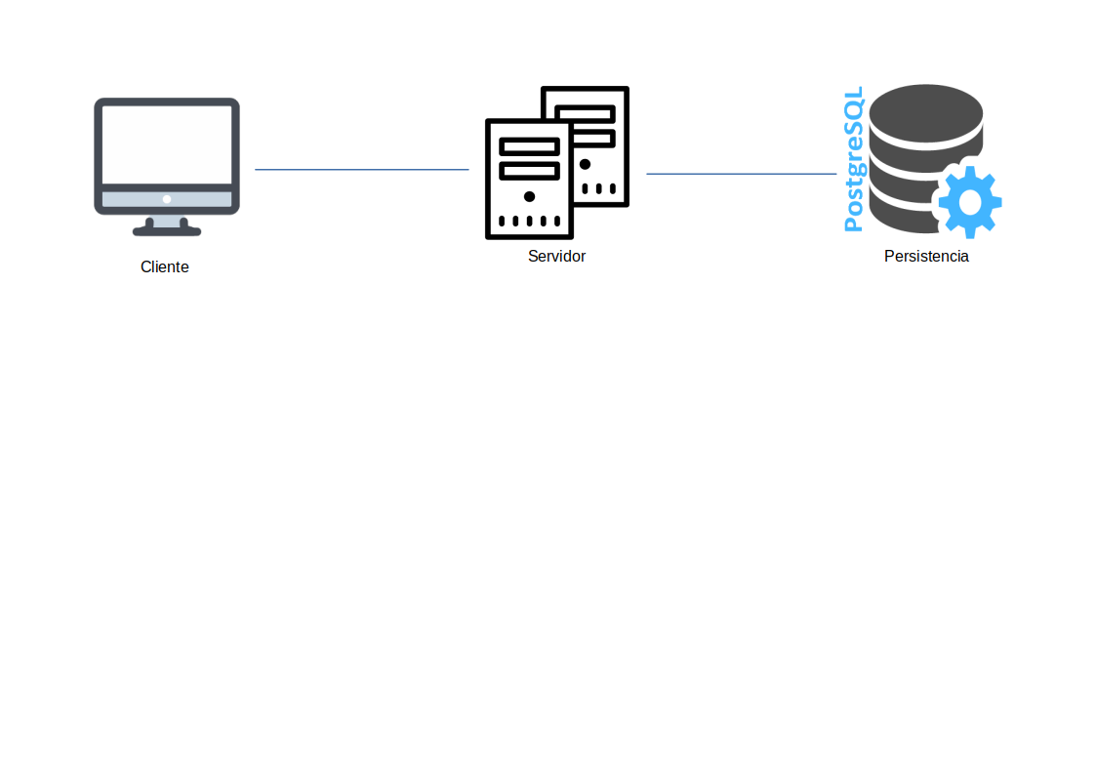

Cliente Web



Servidor

Cliente Móvil

* Cliente

Mediante el uso de un navegador web y aplicativo móvil el administrador podrá ingresar al sistema para configurar y modificar el sistema.

El usuario podrá ingresar al sistema para buscar, consultar y realizar su pedido.

* Servidor KnexJS

Es el responsable de gestionar los pedidos del cliente, pasar la información a la lógica del negocio y devolver el resultado del procesamiento al cliente.

* Persistencia.

Se guardará toda la información que el cliente requiere y devolverá información que se requiera.

**3.1.5 Diagrama de casos de uso**

Registro de información personal

Búsqueda de los diferentes libros.

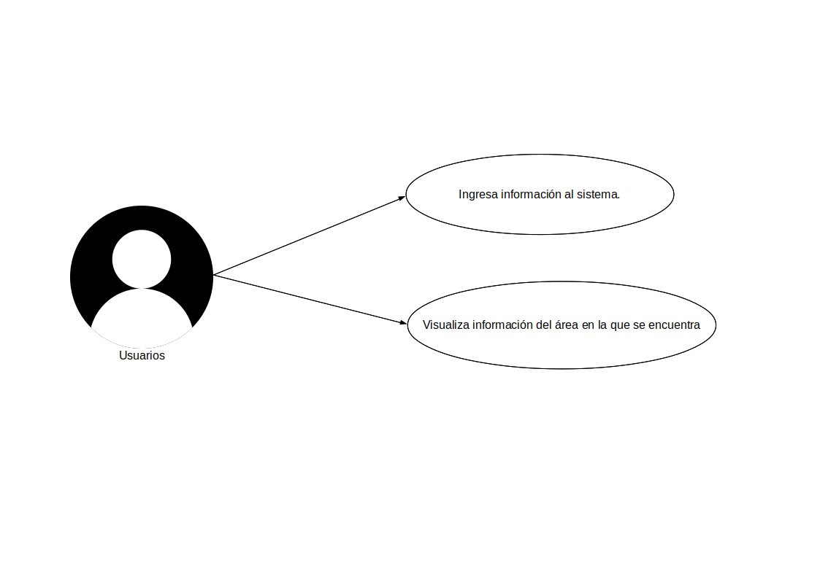

Pedido de uno o varios libros.

**Estudiantes**

Visualización de una breve descripción de los diferentes libros.

Registro, modificación y eliminación de libros.

Ingreso al sistema.

Visualización de información de los diferentes pedidos realizados.

Modifica los estados de la reserva.

**Bibliotecario**



### 3.1.6. Prototipos de pantallas

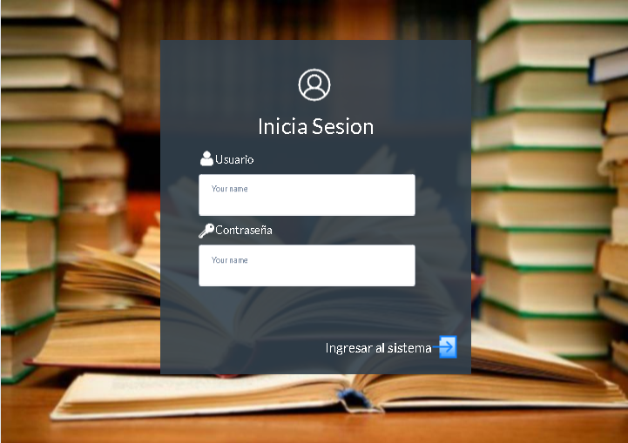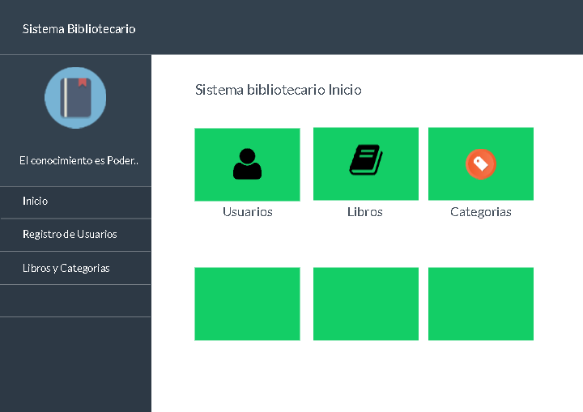

### 3.1.7. Diagrama de clases

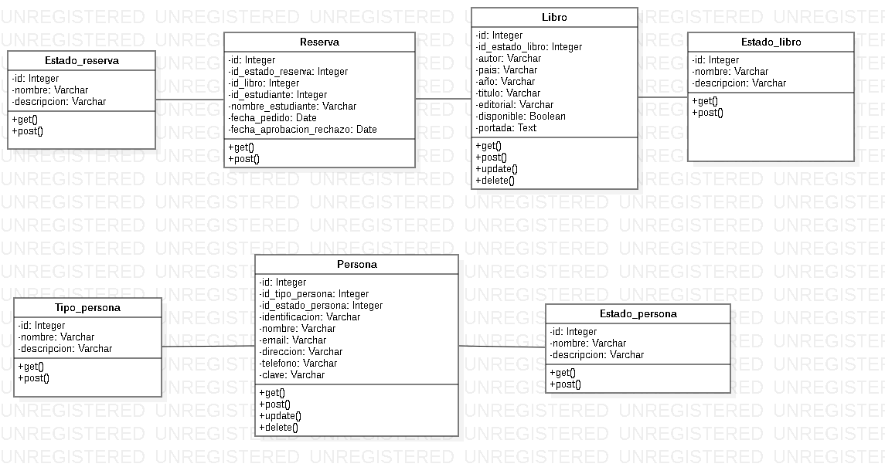

### 3.2 Herramientas utilizadas

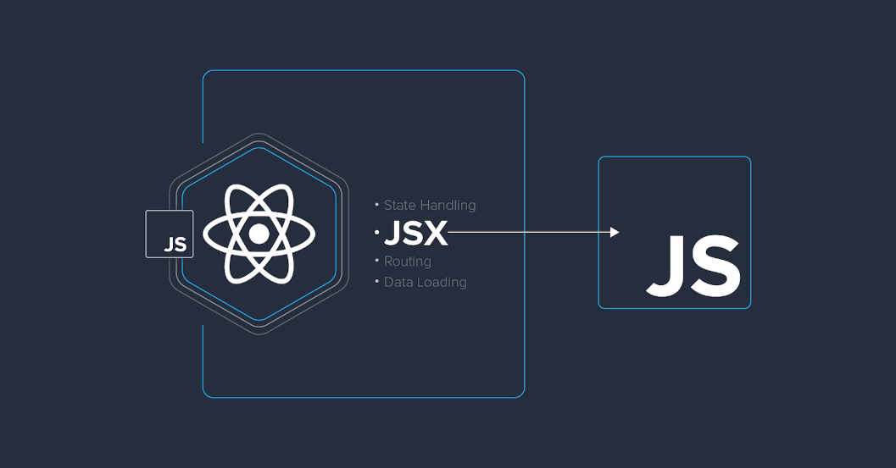

# 4. Conclusiones

1. De acuerdo al Sistema de Biblioteca escolar con toda su funcionalidad, no es de asombrase que cumpla con todos los requerimientos que el usuario o cliente haya propuesto, ya que es un sistema que brinda facilidad y mejoramiento en la administración de la empresa.
2. El sistema de biblioteca escolar también puede llegar a ser un buen competidor con otras estructuras parecidas cabe recalcar si al pasar el tiempo vamos aumentando nuevas funcionalidades también aumenta la calidad del sistema.
3. Para terminar sistema de biblioteca escolar abarca todo lo aprendido en cuarto semestre y un poco más de esfuerzo debido a que implementamos todo nuestro conocimiento propio y de grandes profesores a lo hora de la enseñanza.

# Anexos

## Anexo I. Captura de pantallas de sistema funcionando

Administrador Web

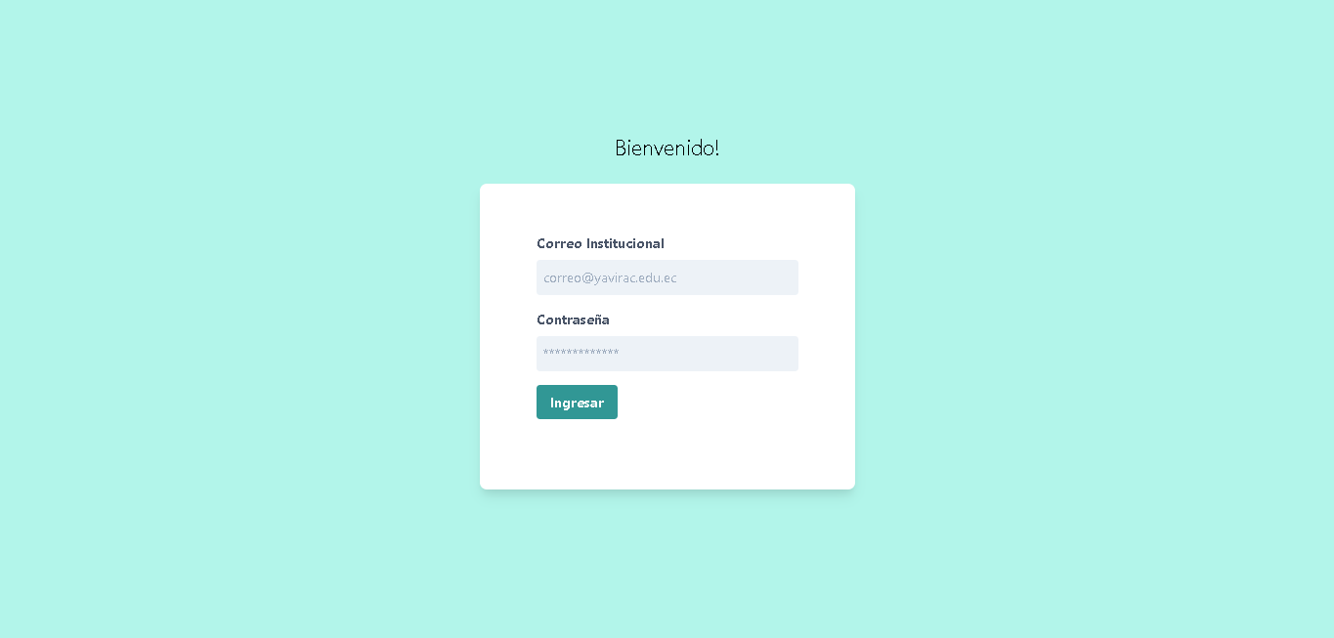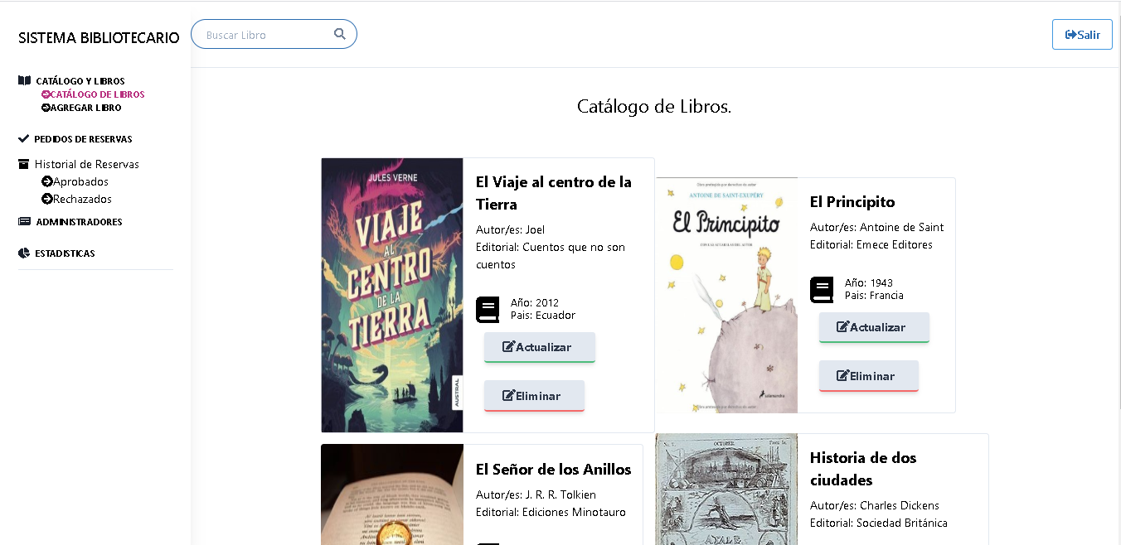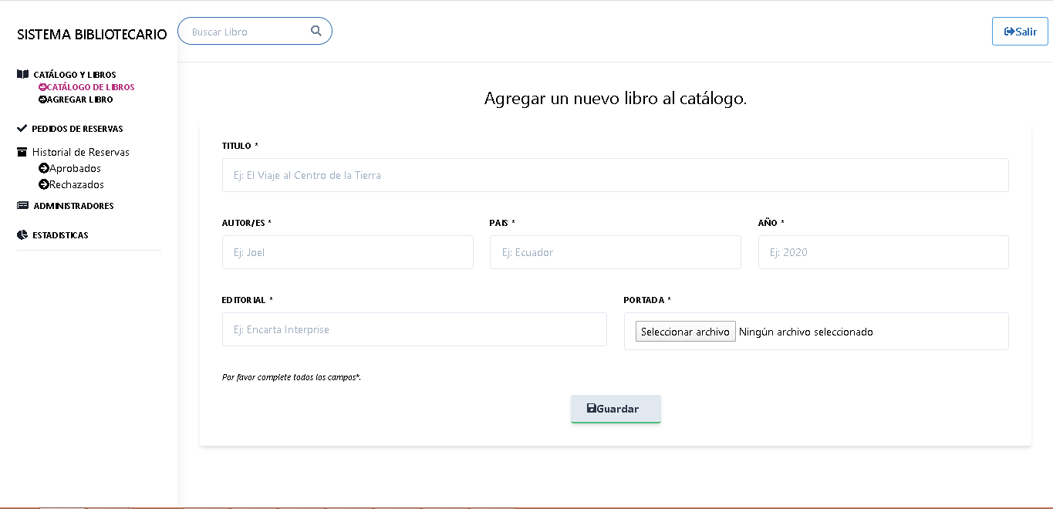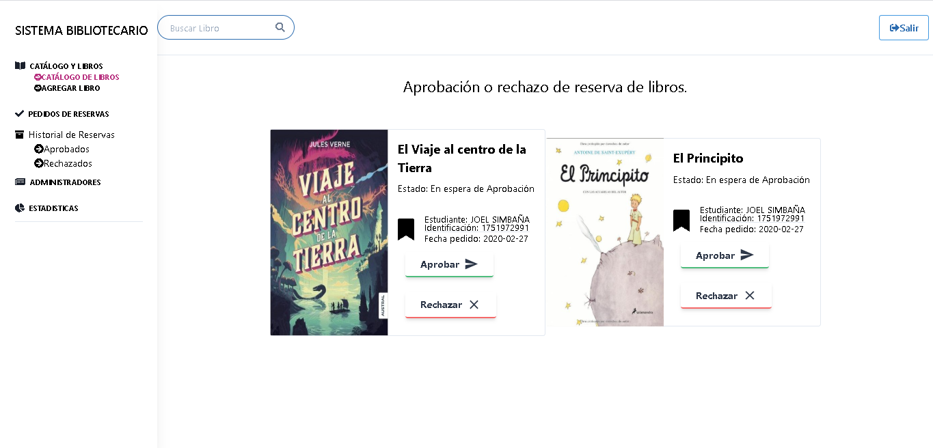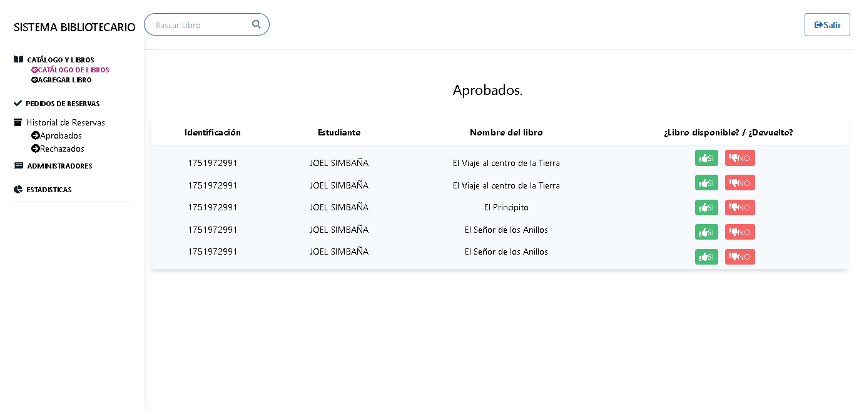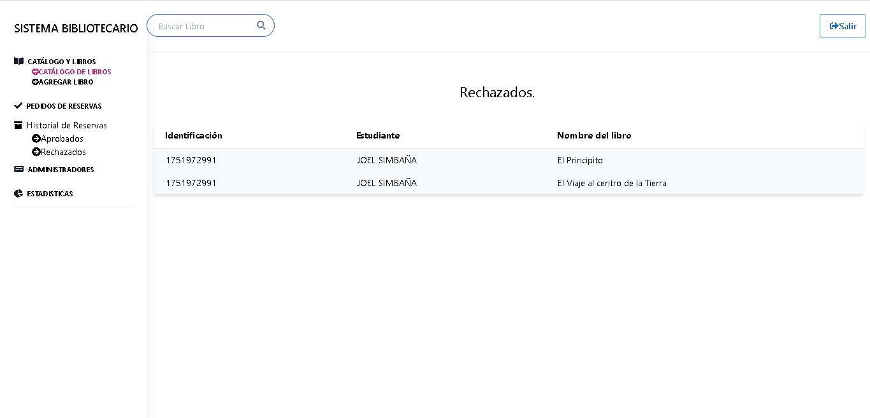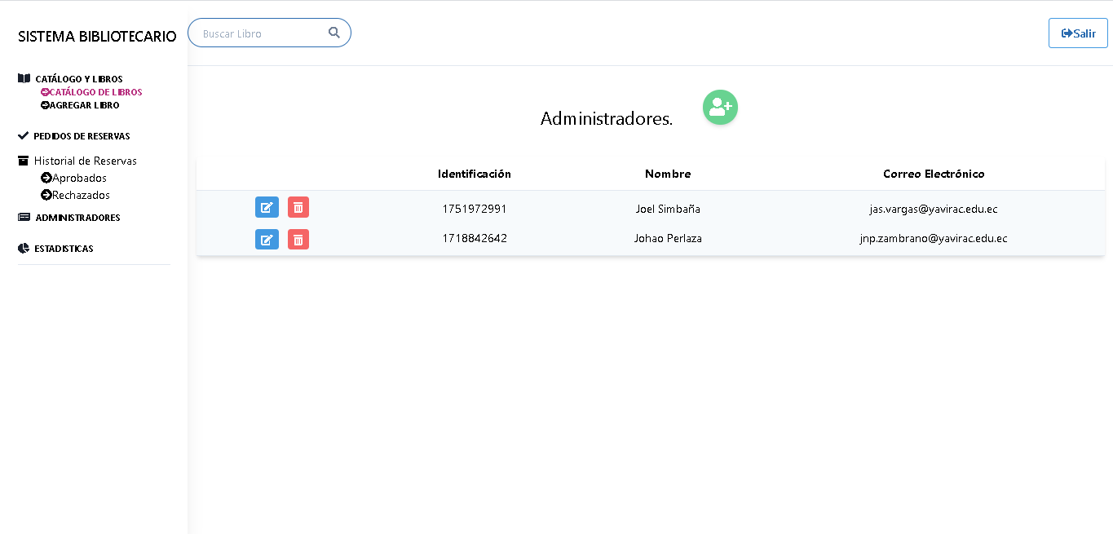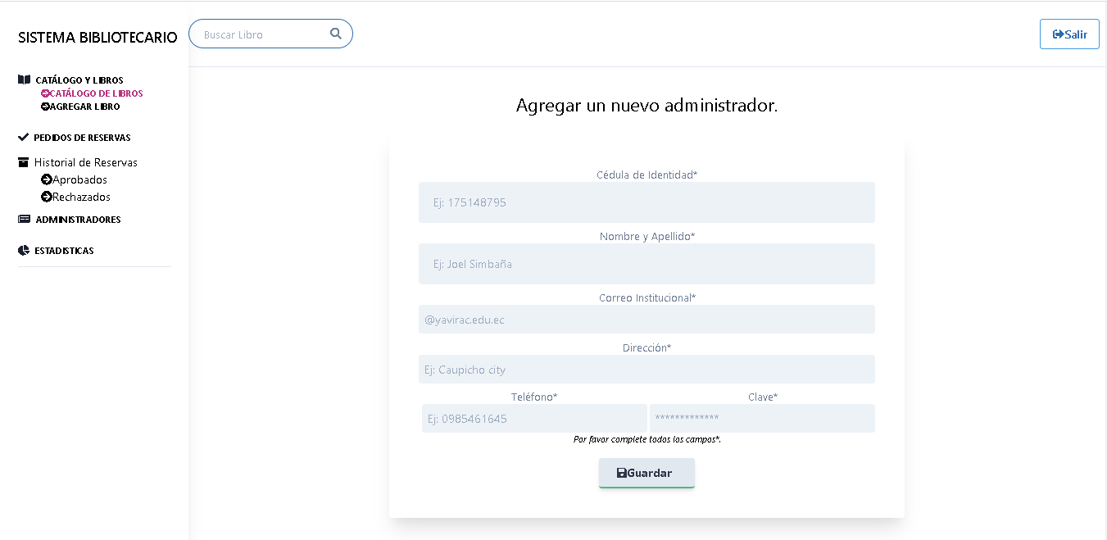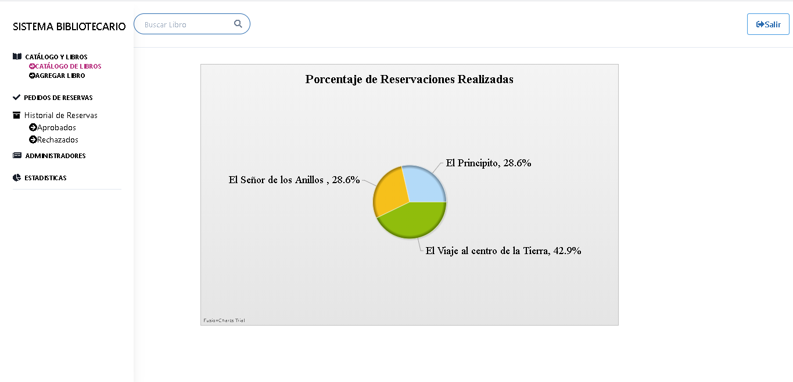

Cliente Móvil

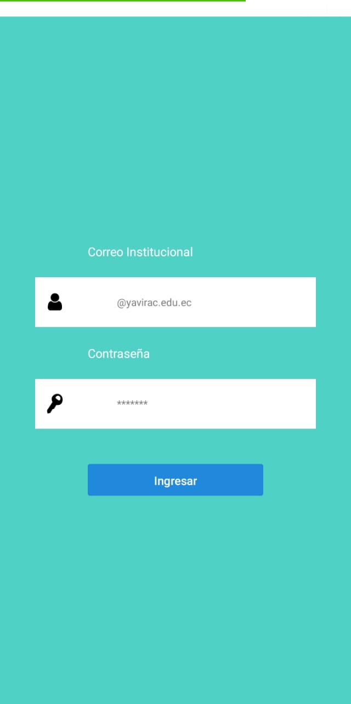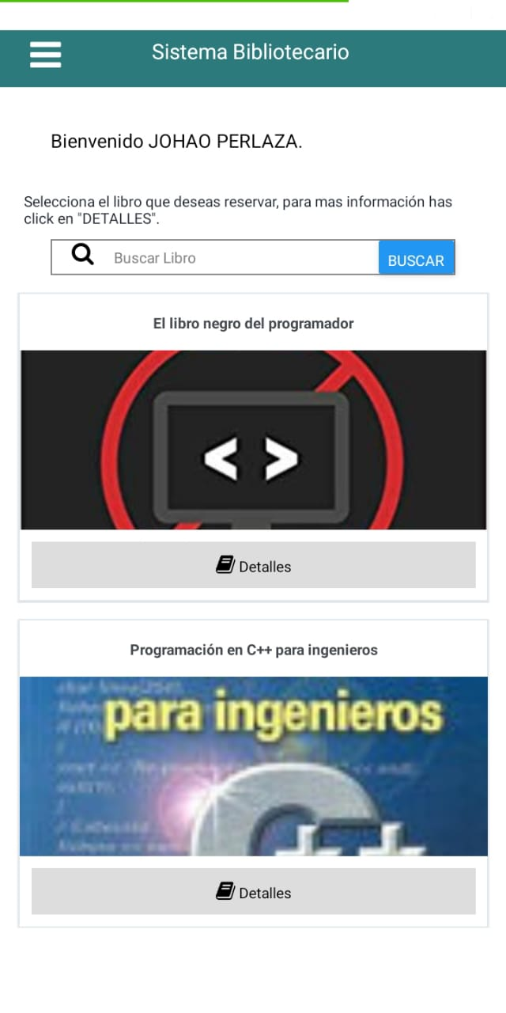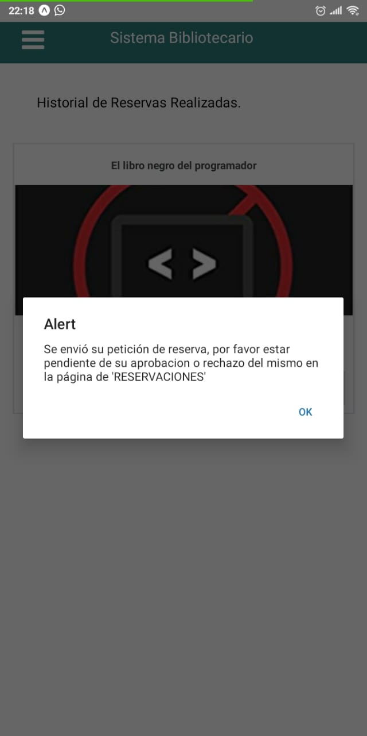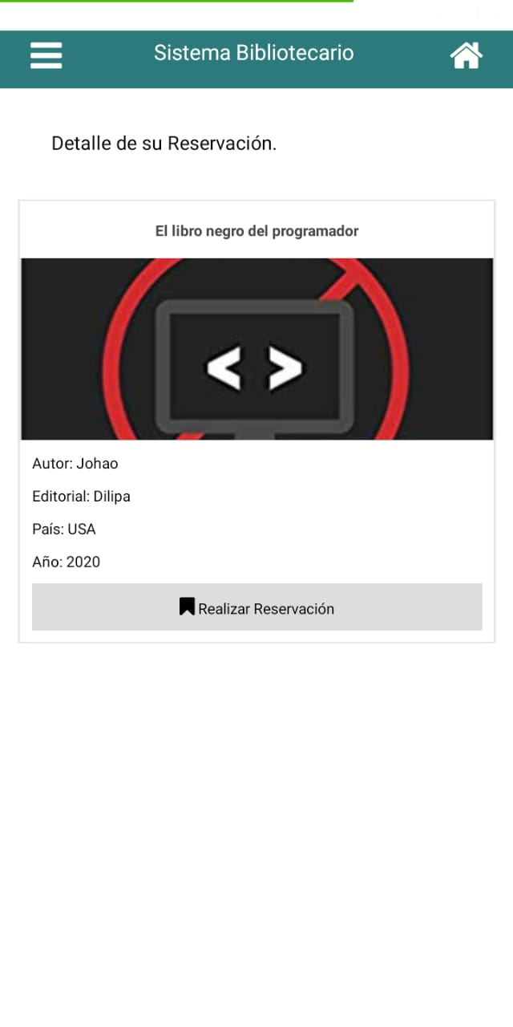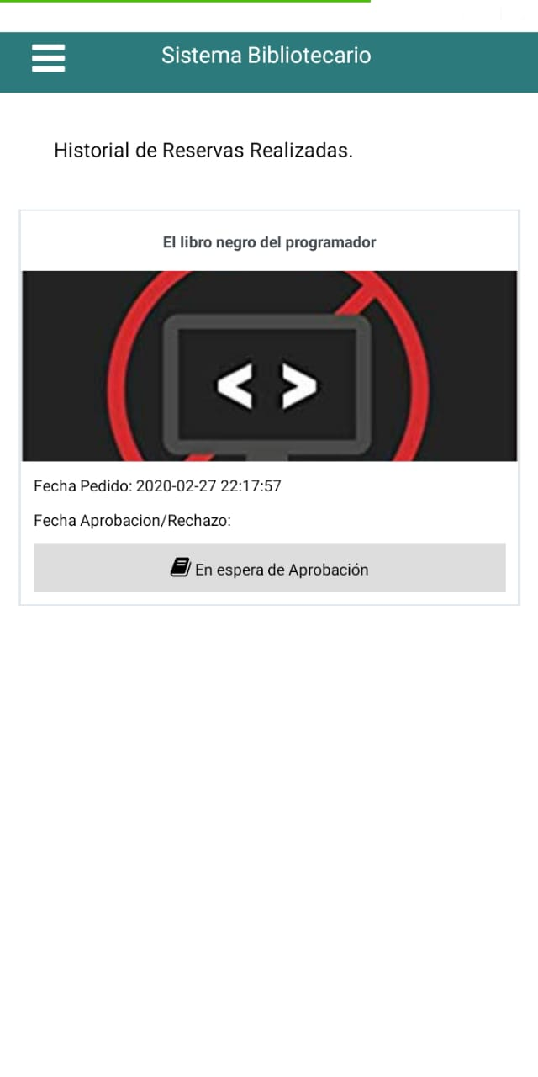

## Anexo II. Código Fuente

<https://github.com/johao70/biblioteca_escolar>